7. Electrical Power Subsystem
7.1 EPS Objective & Constranits
Electrical Power Subsystem
Objective | 임무가 진행되는 동안 각 서브시스템에서 필요한 전력을 끊임없이 공급하여 정상적으로 작동할 수 있어야 한다.
Constraints | - 궤도의 모든 부분에서 균등하게 태양빛이 복사되지 않는다  - 식부분에서 태양전지판을 대신할 전력공급원이 필요하다

7.2 EPS Requirements
ID | Requirements
EPS-001 | eps는 인공위성의 임무가 끝날 때까지(EOL) 위성의 운용에 필요한 전력을 공급할 수 있어야 한다
EPS-002 | eps는 인공위성이 궤도를 움직이는 동안 전력에 끊임이 있어서는 안된다
EPS-003 | EOL에서의 배터리 DOD(Depth of Discharge)는 50% 이상이어야 한다
EPS-004 | 배터리는 인공위성이 식부근에 진입했을 때 위성의 운용에 필요한 전력을 공급할 수 있어야 한다
EPS-005 | 배터리의 사용 수명을 고려하여 배터리 과충전을 방지하기 위한 기술이 필요하다

7.3 Power budget
다른 임무들에서 이용된 power budget 데이터와 교재를 바탕으로 우선적인 기준을 잡아서 탑다운 방식으로 우선 분배한 후 세부적인 사항들을 바텀업 방식으로 조율하였다. (Wiley J. Larson, 『Space Mission Analysis and Design Third Edition』, Space Technology Library(2005), 345p)
 | Power (W) | Components
PAY  (& GNC) | 1556.8 | - OBC-P3 (10W)  - Excelitas RAFS (14W) x2  - L-band A154R (250W)  - CL-Lband-TX (8.8W)  - stub antenna SA-4400-5900 (10W)  - ATX TranScend C-band DFB (10W)  - KuStrea 1000 (25W)  - HRT150 (2W)
ADCS | 457.4 | - Thruster (15.6W) x4  - Reaction Wheel (90W) x3  - IRU (30W)  - Sun Sensor (1W)  - Star Sensor (12W) x2  - Earth Sensor (4W) x2  - SADA (62W)
EPS | 700 | - Solar Array  - Li-ion Battery  - PCDU
CNDH | 100 | - OBC (up to 20W)
TT&C | 84.5 | - C Band 송신기 (up to 12.5W)  - Ka Band 송신기 (up to 68W)  - C Band Receiver (14W)
TCS | 691.7 | - Radiator (604.5W)  - Heater (87.2W)
PS | 70 | - R -4D engine (45~70W)
EOL Power | 3660.4
Margin | 539.6
EOL Power (Margin Considered) | 4200

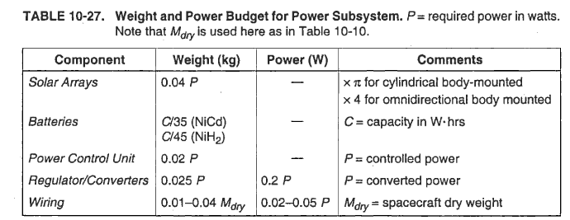
EPS부분의 Power budget은 교재에 나와있는 위의 표를 바탕으로 작성하였다.
7.4 Design Process
Power source
- 전력 생산방법 설정
미션의 최소 진행기간인 8년동안 위성에 지속적이고 안정적인 전력공급이 진행되어야 한다. 또한 배터리를 충전할 수 있는 전력공급원의 역할도 함께 수행해야한다. 일반적으로 우주비행체에 사용되는 동력원에는 아래의 자료에 언급되어 있는 5가지의 방법이 있다. 이 중 지구궤도를 선회하며 임무를 수행하는 비행체에서는 주로 태양광(Solar Photovoltaic)방식과 태양열(Solar Thermal Dynamic)방식이 사용된다고 한다. 이번 임무에서는 인공위성이 항상 태양과 수직이 되는 각도에서 빛을 받는 것이 아니기 때문에 각도변수에 의한 변동성이 적은 태양광 방식의 발전을 이용할 계획이다.
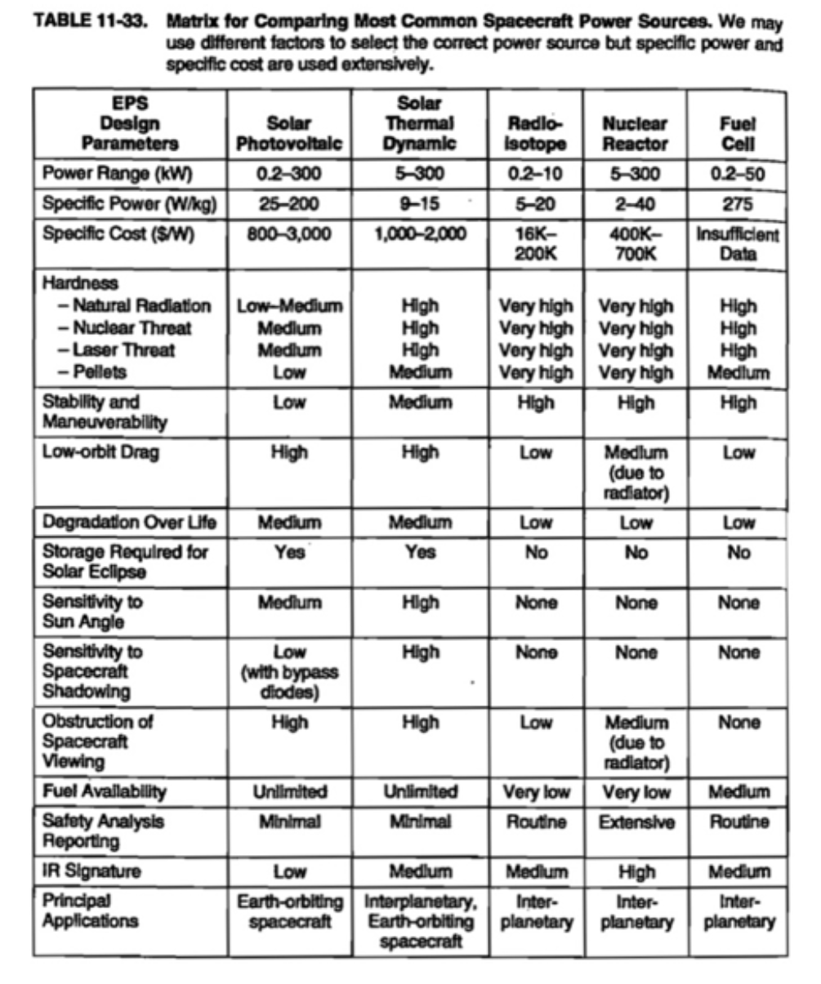

- 필요 전력량 계산
계획된 Power Budget을 바탕으로 태양전지판이 얼마만큼의 전력을 생산해야 하는지를 구한다. 현재 계획된 Power Budget에서 EOL에서 필요한 전력량은 4200W이다.
- 하드웨어 결정
이번 임무에서 사용하게 될 태양전지판은
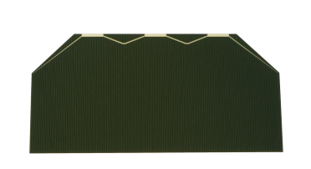
Azur Space 사의 QJ Solar Cell 4G32C - Advanced모델이다. 상세한 제원은 다음과 같다.
 | Bol | Eol
Efficiency (%) | 31.8 | 28.7
V_oc (mV) | 3451 | 3227
I_sc (mA) | 457.6 | 451.5
V_mp (mV) | 3.025 | 2.793
I_mp (mA) | 433.5 | 423.8
Cell thickness (µm) | 98~122
Cell mass (mg/cm^2) | 59
Absorptivity | 0.91

- 필요한 태양전지판의 면적 계산
이번 임무에서 사용하게 될 태양광 전지는 위성의 크기상 작은 위성 에서처럼 몸체에 부착하는 형식이 아닌 bus에서 양옆으로 태양 전지판이 전개되어서 발전을 하게 될 것이다. 이때 필요한 태양전지판의 크기를 구해야 하는데 이를 위해서는 평상시 임무수행 상황에서 위성이 어느 정도의 에너지를 생산해야 하는지를 계산해야 한다. 인공위성이 저궤도를 돌게 될 경우 지구의 그림자에 가려지게 되는 식 영역에 들어가는 시간이 많아져 이 때를 대비하여 계산하여야 한다. 정지궤도 위성의 경우 고도가 높아서 식이 일어나는 시간이 일년 중 하루에 최대로 식영역에 들어가 있는 시간은 72분이다. (구자춘, 이상곤, 나성웅. (2011). 정지궤도위성 식기간 전력계 관리. 한국항공우주학회 학술발표회 초록집, (), 612-615) 다만, 이번 임무의 경우 활용하는 궤도면이 3개가 존재하여 각 궤도 별 시간을 따로 구해야 하지만 모두 고궤도에 위치하여 큰 차이가 없을 것이라는 가정 하에 하나의 값으로 구하였다. 전력량을 계산하면
$$P_{sa}=\frac{\left(\frac{P_{e}T_{e}}{X_{e}}+\frac{P_{d}T_{d}}{X_{d}}\right)}{T_{d}}$$
$$=\frac{\left(\frac{4200W×4320s}{0.65}+\frac{4200W×82080s}{0.85}\right)}{82080s}$$
$$=5281W$$
이 때, $P_{sa}$는 태양광 패널에서 생산해야하는 전력량, $P_{e}$, $P_{d}$는 각각 식과 식이 아닌곳에서 위성이 필요로 하는 전력량, $T_{e}$, $T_{d}$는 각각 식과 식이 아닌곳에서의 시간, $X_{e}$, $X_{d}$는 전력 분배 방식에 따른 효율이다. 위성의 전력 분배방식에는 크게 Direct Energy Transfer와 Peak-Power Tracking 방식이 있는데 후자의 방식은 임무기간이 5년 미만인 임무에 적합한 방식이기 때문에 이번 미션에서는 DET방식을 채택하였다. 이 경우 두 효율 값은 $X_{e}=0.65$, $X_{d}=0.85$가 된다. 이러한 요구량에 따라서 태양광 패널이 생산해야 하는 전력량은 6664W로 계산되었다.

이제 단위면적당 태양전지판이 받을 수 있는 에너지를 계산하여야 한다. 태양전지판의 효율이 BOL에서 31.8%이고, 수직인 태양복사를 $1367W/m^{2}$로 계산하면 단위면적당 생산되는 전력량을 계산할 수 있다.
$$P_{o}=0.318×1367W/m^{2}$$
$$=434.7W/m^{2}$$
다만 태양전지판이 항상 태양을 수직으로 바라보지 않으므로 가장 최악의 상황을 가정하여 전력생산량을 계산해야 한다. 지구 정지궤도에서는 적도와 황도의 각도가 23.5°일 때 입사각이 가장 크다. 또한 $I_{d}$의 경우 Inherent degradation값인데 이는 아래에 나와있는 평균 수치인 0.77을 사용하였다.
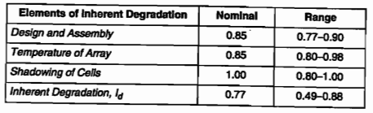
$$P_{BOL}=P_{o}I_{d}\cos{θ}$$
$=434.7W/m^{2}×0.77×\cos{23.5°}$
$=306.9W/m^{2}$
태양전지판의 경우 시간이 지날수록 여러 우주환경적 요인에 의하여 성능저하가 일어나게 된다. 따라서 임무에 필요한 태양전지판의 크기를 결정하기 위해서는 EOL에서의 전력 생산량$P_{EOL}$이 필요하다. 이때, 태양전지판의 저하율 값은 교재를 참고하여 3%로 설정하였다.
$$L_{d}={(1-degradation/yr)}^{satellite life}$$
$$={\left(1-0.03\right)}^{8}$$
$$=0.78$$
이를 이용하여 $P_{EOL}$값을 계산하면
$$P_{EOL}=P_{BOL}L_{d}$$
$$=306.9W/m^{2}×0.78$$
$$=239.4W/m^{2}$$
이를 이용하여 태양전지판의 총 면적을 구하면
$$A_{sa}=\frac{P_{sa}}{P_{EOL}}$$
$$=\frac{5281W}{239.4W/m^{2}}$$
$$=22.1m^{2}$$

이를 통해 구한 태양전지판의 질량은 130.39kg이다.

Energy storage
- 에너지 저장 방식 설정
이번 임무에서 배터리의 목적은 식에서의 전력을 공급하기 위함에 있다. 에너지 저장방식에는 1차와 2차전지가 있는데, 1차전지의 경우 한번 방전되면 다시 충전이 불가능한 1회용 배터리이다. 하지만 이번 임무의 경우 1년에 식에 들어가는 날짜가 약 90일 있고, 8년동안 임무를 수행해야 하기 때문에 최소 720번의 충방전이 이루어져야 한다. 따라서 재충전이 가능한 2차전지가 이번 임무에는 적합하다.
2차 전지의 경우 다음과 같은 종류가 있다.
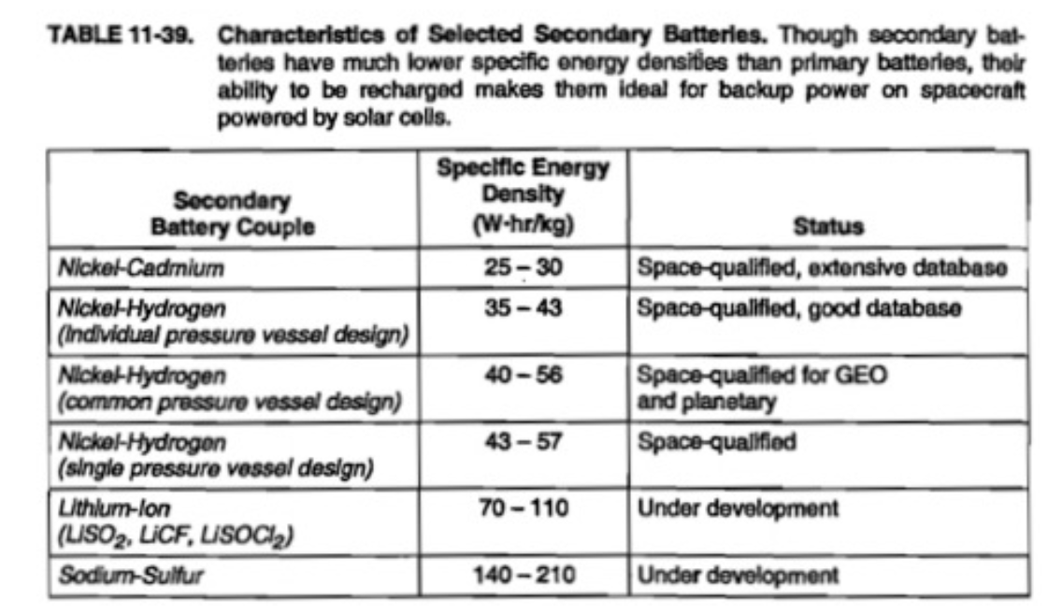

이 중 리튬-이온 전지는 위의 자료가 작성될 당시에는 아직 개발 중에 있었으나 현재는 상용화 되어 있기 때문에 이를 선정하였다. (Na-s배터리의 경우 작동온도가 300~350℃ 매우 높아서 열 제어 측면으로 볼 때 비효율적이라 판단하여 후보에서 제외하였다) (https://pubs.rsc.org/en/content/articlelanding/2013/ee/c2ee23606k)

배터리의 잔존용량을 표시하는 방법 중에는 Depth of Discharge라는 개념이 있다. 리튬-이온 배터리의 경우 DOD가 깊을수록 충전 가능한 사이클이 줄어들게 된다. 따라서 효율적인 배터리 사용을 위해서는 배터리가 소모될 때 한번에 다 소모되지 않을 수 있도록 전력 용량을 설정해야 한다. 다만 이번 임무의 경우 720번 이상의 충방전 사이클을 요구한다.
아래의 그림은 리튬-이온배터리의 dod별 cycle life를 나타낸다.
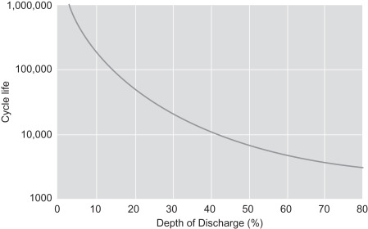
DOD가 50%일 때 약 10000회에 가까운 cycle을 보여주고 있어 EOL까지 충분하게 사용할 수 있을 것으로 예상된다.
- 배터리 용량 계산
배터리 용량을 계산하기 위해서는 사용하는 식은 다음과 같다.
$$C_{r}=\frac{P_{e}T_{e}}{\left(DOD\right)Nn}$$
이때, N은 사용할 배터리의 수, n은 전송 효율, $T_{e}$의 경우는 식이 지속되는 시간인데 이번 미션의 경우 가장 시간이 오래 지속되는 72분을 그 값으로 사용한다. 전송 효율의 경우에는 교재를 참고하여 0.9로 설정하였다. 다음단계에서 선정된 배터리에 의해 배터리 셀 1개의 용량이 182Wh이므로, 이를 통해 필요한 배터리 용량 및 사용되는 배터리 셀의 수를 구하면
$$182=\frac{P_{e}T_{e}}{\left(DOD\right)Nn}$$
$$=\frac{4200W×1.2hr}{0.5×N×0.9}$$
$N=61.5$
개수는 자연수로 떨어져야 하므로 필요한 배터리 셀의 수는 총 62개이고, 배터리의 용량은
$$182Wh×62=11284Wh$$
- 하드웨어 선정
배터리의 경우 Saft 사의 Saft VL51ES Li-ion cell을 선정하였다. 제품의 상세한 제원은 다음과 같다.
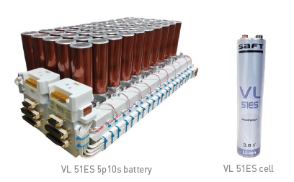
 | order
Nameplate energy (Wh) | 182
Nameplate capacity (Ah) | 51
Weight | 1.08
Specific energy (Wh/kg) | 130
Energy density (Wh/l) | 123
Dimensions (mm) | 54*54*222
Operating temperature | -30~60
Storage & transportation temperature | 10~30 recommended  -40~60 allowable

정해진 cell로 필요한 배터리의 용량을 채우기 위해서는 배터리 셀의 배치를 6p10s+2로 하여 사용한다. 이때의 배터리의 간단한 제원은 다음과 같다.
Weight (kg) | 84
Dimension (mm) (Length*Width*Height) | 759*460*249
Capacity (Wh) | 11284

Power regulation and control
- 제어방법 설정
우선 태양전지판 제어의 경우에는 배터리의 과충전이나 위성의 과열을 방지하기 위해서 필요하다. 제어 방법에는 DET방식과 PPT 두가지 방식이 있고 각 시스템의 방식은 아래 그림과 같다. PPT방식의 경우 5년 미만의 단기 임무수행에 주로 사용되며 BOL에서 보다 높은 전력 사용을 필요할 때 사용된다고 한다. DET방식의 경우 적은 무게와 장비로 EOL에서 보다 높은 전력효율을 보일 수 있다. 이번 임무의 경우 최소기간을 8년으로 잡고 있기에 DET방식을 적용하였다.
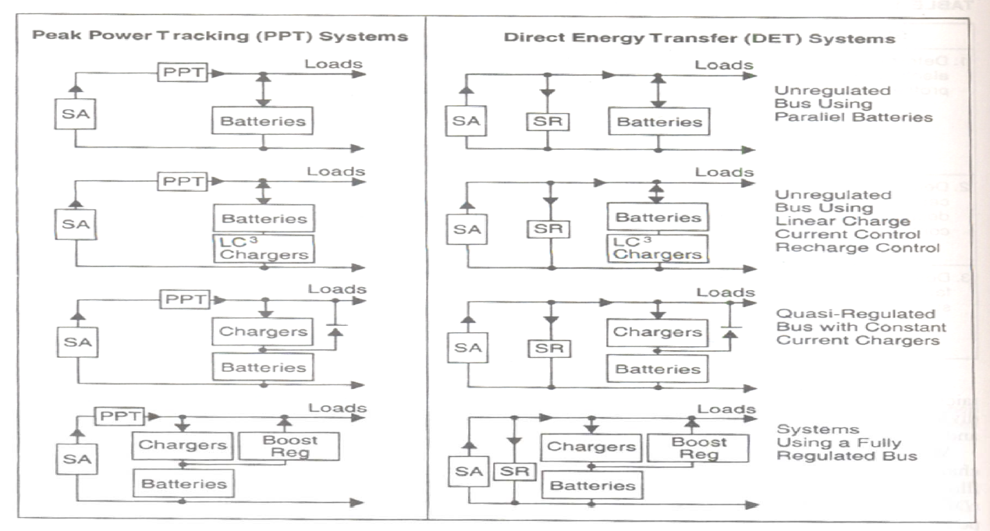

버스 전압 제어 방식에는 Unregulated, Quasi-Regulated, Fully-Regulated 이렇게 3가지가 있다. 위의 그림에 이 방식 또한 나타나 있다. Fully-Regulated의 경우 저전력에 알맞은 방식이고 효율성이 낮다. Quasi-Regulated의 경우에는 PPT방식일 경우 그 효율성이 낮아지지만 이번 임무에 사용하는 전력 제어 방식은 DET 이기 때문에 무리 없이 사용할 수 있다.

- 하드웨어 선정
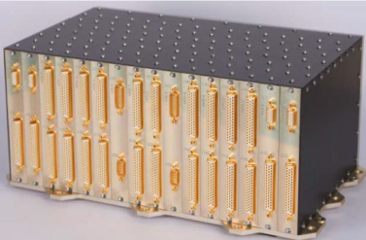
Terma 사의 Small Geo power distribution unit이다. Galileo mission에 사용된 제품으로 상세한 제원은 다음과 같다.

 | Order
Dimension | 425*285*160
Mass | 13.2
Reliability 15 years | >0.990
Power distribution capability (W) | Up to 1000
Temperature (℃) | -30~65

- Power Control
이번 미션의 경우 대부분의 경우에는 태양전지판에서 생산된 전력을 분배하여 운영하게 된다. 하지만 식 구간에 들어갔을 때에는 배터리에서 전력을 공급받아서 운영하게 되는데 도식도로 나타내면 다음과 같다.
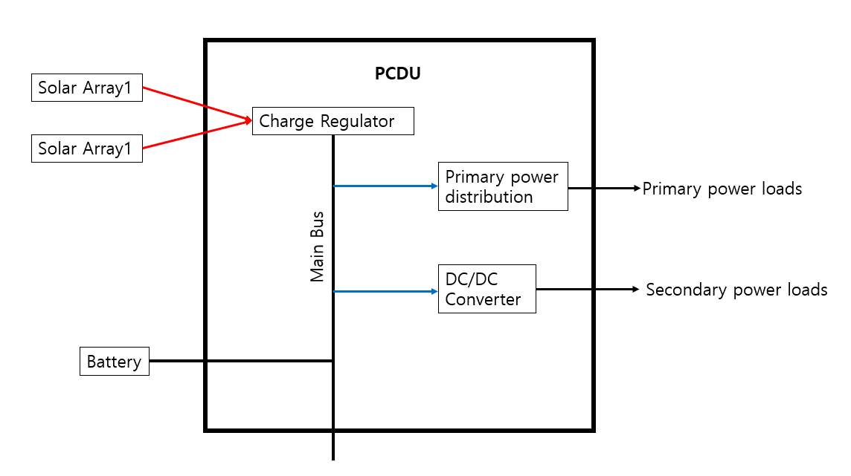
태양전지판에서 생산된 전력은 PCDU에서 Charge Regulator을 거쳐 우선적으로 전력이 공급되어야 하는 부분을 우선적으로 변환하여 공급한 뒤 다음으로 DC/DC Converter를 거쳐서 나머지부분에 공급을 하게 되고 남는 잉여전력이 배터리에 충전이 되는 방식이다. 이 때 배터리가 과충전 되는 것을 방지하기 위하여 배터리가 완전 충전이 되었을 경우에는 충전을 중단할 수 있도록 한다.

